黄冈中学广州学校初高中数学衔接试题（一）

1、若$x_{1},x_{2}\text{是方程}2x^{2}−6x+3=0$的两个根，则$\frac{1}{x_{1}}+\frac{1}{x_{2}}$的值为.............. ( )
$$A\text{.}\begin{matrix} & 2\end{matrix}\begin{matrix} & & B\text{.}\begin{matrix} & −2\end{matrix}\end{matrix}\begin{matrix} & & C\text{.}\begin{matrix} & \end{matrix}\frac{1}{2}\end{matrix}\begin{matrix} & D\text{.}\begin{matrix} & \frac{9}{2}\end{matrix}\end{matrix}$$
2、若实数$a≠b,$且$a、b\text{满足}a^{2}−8a+5=0,b^{2}−8b+5=0$则$\frac{b−1}{a−1}+\frac{a−1}{b−1}$ 的值为( )
$A\text{.}\begin{matrix}−\text{20} & \begin{matrix} & & B\text{.}\begin{matrix}2 & \begin{matrix} & & C\text{.}\begin{matrix} & 2或−\text{20}\begin{matrix} & & D\text{.}\begin{matrix}2或\text{20} & \end{matrix}\end{matrix}\end{matrix}\end{matrix}\end{matrix}\end{matrix}\end{matrix}$
- 函数（是常数）的图像与轴的交点个数为..............（ ）
Ａ．0个 Ｂ．1个 Ｃ．2个 Ｄ．1个或2个
4、关于二次函数的图像有下列命题：①当时，函数的图像经过原点； ②当，且函数的图像开口向下时，方程必有两个不相等的实根；③ 函数图像最高点的纵坐标是；④当时，函数的图像关于轴对称．
其中正确命题的个数是................................................（ ）
Ａ．1个 Ｂ．2个 Ｃ．3个 Ｄ．4个
5、若二次函数，当取、（）时，函数值相等，则当取 时，函数值为..........................................................（ ）
Ａ． Ｂ． Ｃ． Ｄ．
6、已知菱形ABCD的边长为5，两条对角线交与O点，且OA、OB的长分别是关于x的
方程$x^{2}+\left(2m−1\right)x+m^{2}+3=0$的根，则m 等于.......................... ( )
$$A\text{.}\begin{matrix} & −3 & \end{matrix}B\text{.}\begin{matrix} & 5 & \end{matrix}C\text{.}\begin{matrix} & 5或−3 & \end{matrix}D\text{.}\begin{matrix} & −5或3 & \end{matrix}$$
7、抛物线y=ax²+bx+c（a≠0）的对称轴是x=2，且经过点P（3，0），则a+b+c的值为（ ）
A．－1 B．0 C．1 D．2
8、已知二次函数y=x²+bx+3，当x=－1时，y取得最小值，则这个二次函数图像的顶点在（ ）
A．第一象限 B．第二象限 C．第三象限 D．第四象限

9、已知抛物线y=a²+bx+c经过点A（－2，7），B（6，7），C（3，－8），则该抛物线的解析式为_______．
10、 若$\frac{4x}{x^{2}−4}=\frac{a}{x+2}−\frac{b}{x−2}$，则$\left|a+b\right|$=_____________．
11、已知二次函数，关于的一元二次方程的两个实
根是和，则这个二次函数的解析式为______________．
12、方程$2x^{2}−(k+1)x+k+3=0$的两根之差为1，则$k$的值是_____________．
13、 二次函数y=x²－2x－3与x轴两交点之间的距离为______________．
14、若$x<3,则\sqrt{9−6x+x^{2}}−\left|x−6\right|$的值是______________．
15、化简下列各式．
（1）（3x+2y）（9x²-6xy+4y²）=______________．

（2）（2x-3）（4x²+6xy+9）=______________．
（3）$\left(\frac{1}{2}m−\frac{1}{3}\right)(\frac{1}{4}m^{2}+\frac{1}{6}m+\frac{1}{9})$=______________．
（4）（a+b）（a²-ab+b²）（a-b）（a²+ab+b²）=______________．
16、对下列各式进行因式分解．
（1）； （2）；（3）；
（4）； （5）；（6）
（7）；（8）
（9） ； （10）

黄冈中学广州学校初高中数学衔接试题（二）
- 设是方程的两实根，是关于的方程 的两实根，则= ___ __ ，= _ ____ ．
- 已知某二次函数的图象过点（－1，0），（0，3），（1，4），则该函数的表达式为
．
- 已知某二次函数的图象与x轴交于A(－2，0)，B(1，0)，且过点C（2，4），则该二次 函数的表达式为 ．
- 抛物线，当= _____ 时，图象的顶点在轴上；当= _____ 时，图象的顶点在轴上；当= _____ 时，图象过原点．
- 解下列不等式：
(1) ； （2）； （3）

6、若是方程的两个根，试求下列各式的值：
(1) ； (2) ； (3) ； (4) ．

7、已知关于的方程，根据下列条件，分别求出的值．
(1) 方程两实根的积为5； (2) 方程的两实根满足．

8、一元二次方程有两个实根，一个比3大，一个比3小，求的取值范围．

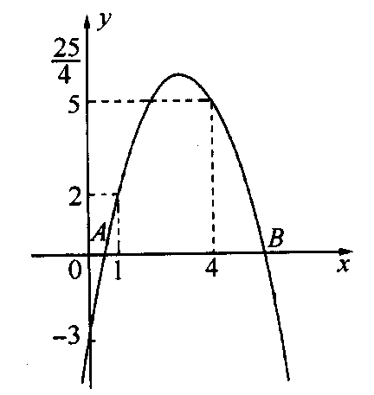
9、已知m，n是方程x²－6x+5=0的两个实数根，且m<n，抛物线y=－x²+bx+c的图像经过点A（m，0）， B（0，n）． （1）求这个抛物线的解析式；（2）设（1）中抛物线与x轴的另一交点为C，抛物线的顶点为D，试求出点C，D的坐标和△BCD的面积．

10、已知一个二次函数的图像过如图所示三点．（1）求抛物线的对称轴；
（2）平行于x轴的直线L的解析式为y=，抛物线与x轴交于A，
B两点．在抛物线的对称轴上找点P，使BP的长等于直线L与x轴
间的距离．求点P的坐标．

